ЛАНГЕПАССКОЕ ГОРОДСКОЕ МУНИЦИПАЛЬНОЕ АВТОНОМНОЕ ДОШКОЛЬНОЕ ОБРАЗОВАТЕЛЬНОЕ УЧРЕЖДЕНИЕ
«ДЕТСКИЙ САД №2 «БЕЛОЧКА»

Квест-игра
«Путешествие по шахматному королевству»
Совместное мероприятие для родителей и детей старшего дошкольного возраста
(6-7 лет)

Подготовила:

Загородникова Наталья Васильевна,
воспитатель высшей квалификационной категории

г. Лангепас

2023г.

Квест-игра «Путешествие по шахматному королевству» с родителями и детьми подготовительной группы по шахматам.

Цель: формирование педагогической компетентности родителей в вопросах интеллектуального развития детей посредством шахматного образования.
Задачи:
1. Повысить компетентность родителей в вопросах шахматного образования
2. Создать условия для активного взаимодействия участников квеста.
3. Развивать у детей интеллектуальные способности и воображение, познавательный интерес и стремление с увлечением решать проблемные задачи.
4. Уточнить и систематизировать знания родителей по шахматам.
- Воспитывать интерес к шахматам, внимание, уверенность в своих силах, стойкий характер.

Оборудование: наглядно-демонстрационный материал для выполнения заданий, задания для родителей, детей, фишки-пешки за правильное выполнение заданий командами, конверты с заданиями, фрагменты шахматной доски, фломастеры, карандаши, маршрутный лист «Путешествия по Шахматному королевству», шахматные задачи, шкатулка-ларец с сюрпризом (дипломы и медали «Знатоки шахмат»).

Ход мероприятия:
Добрый вечер дорогие ребята и уважаемые родители! Я рада вас всех приветствовать в нашем шахматном королевстве!
Сегодня мы с вами отправимся в «Путешествие по шахматному королевству», где пройдем несколько испытаний, приготовленных Шахматной королевой, чтобы заслужить почетное звание «Знатоки шахмат», а помогут нам справиться со всеми заданиями ваши родители и братья.
Сражаться будут 2 команды: команда «Могучих слонов» и команда «Быстрых коней».
Шахматная королева передала вам маршрут путешествия по станциям шахматного королевства. За правильное выполнение заданий команда получает 2 пешки, а если допустит ошибки и не точности, то 1 пешку, выиграет та команда , которая наберёт больше всего пешек.
Ну что уважаемые родители и ребята готовы к испытаниям? Тогда в путь.

1 станция. «Собери шахматную доску»
На столах лежат разрезанные шахматные доски. Вам нужно правильно сложить пазл, чтобы получилась шахматная доска. Работайте в команде, тогда у вас всё получится. Побеждает, та команда, которая быстро и правильно соберёт шахматную доску.

2 станция. «Шахматное войско»
На противоположной стороне зала у нас стоит шахматный стол, но нет шахматного войска. Необходимо правильно расставить шахматные фигуры на шахматном столе. Рядом с каждой командой стоят шахматные фигуры (у одной команды чёрные, у другой белые). По сигналу дети по очереди берут по одной фигуре, добегают до стола и расставляют их на доске. Когда все фигуры будут расставлены, капитаны команд проверяют и при необходимости исправляют ошибки. Побеждает команда, которая быстро и правильно расставит шахматные фигуры на шахматной доске.

3 станция «Поход шахматных фигур»
Командам даны карточки, на которых схематично изображены ход фигуры и как она может бить. Вам надо определить какая это фигура, назвать её и как эта фигура ходит. Та команда, которая быстро и точно справиться с заданием, получает 2 пешки.

4 станция «Отгадай-ка» (пластиковые фишки)
Нашим командам, необходимо по очереди ответить на большее количество вопросов. За правильный ответ каждая команда получает фишку. Побеждает команда, ответившая правильно на все вопросы и загадки.
Первыми на вопросы отвечают дети:
1. Что нужно поставить противнику, чтобы победить?
2.Какого цвета шахматные фигуры у игрока, начинающего партию первым?
3. Сколько пешек расположено на шахматной доске одного цвета в начале партии?
4. Что будет, если пешка дойдет до другого конца доски?
5. Буквой Г ходит одна из шахматных фигур: какая?
6. Между какими фигурами на доске стоит конь?
7. Какая фигура ходит только по диагонали?
8. Назови самую сильную фигуру.
9. Скоро бой. И ждет войска Деревянная ...(доска)
10. На каких полях ничего не растет?
11. В поле много есть дорожек. Будь и смел, и осторожен.
Вверх и вниз пойдешь – это ... (вертикаль)
12. Вправо-влево - … (горизонталь).
13. А с угла на угол, вдаль Нас ведет … (диагональ)
14. Какую страну считают родиной шахмат? (Индию)
Дети, справились с заданием и передают эстафету родителям:
- Скоро бой. И ждет войска
Деревянная … (доска).
2. У него большая роль,
А зовут его … (король)
3. Не фигура, а насмешка -
Эта маленькая … (пешка)
4. Шустрый, быстрый, как огонь
Шахматный, но всё же … (конь)
5. Есть сестра у корабля –
Очень важная … (ладья)
6. Не отвесит вам поклон!
Не индийский, хоть и … (слон)
7. Самый главный в войске есть,
А для вас он просто … (ферзь)
8. Король с королевой живут без корон
Ладья без вёсел, без хобота слон,
Конь без копыт, седла и уздечки,
А рядом не человечки? (Шахматы)

5 станция «Лабиринты»
На настенной шахматной доске расставлено задание «Лабиринт» На старте стоит фигура Ладья, необходимо дойти ладьей до финиша, не наступая на «бомбы». Детям предлагается догадаться и выполнить задание, простым карандашом начертить ход движения ладьи. Они сами принимают решение, кто из группы выполнит это задание, или ходят по очереди
Родителям предлагается также выполнить задание «Лабиринт». Побеждает команда правильно выполнившая задание.
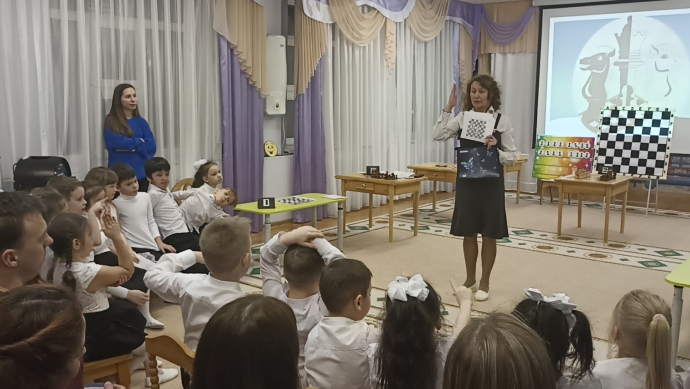

6 станция «Почтовый адрес»
Дорогие участники, знаете ли вы адрес шахматных фигур на доске? Чтобы это проверить, предлагаю вам следующее задание: командам родителей вписать адреса шахматных фигур. Задание – назвать фигуру и её адрес, где она находится.
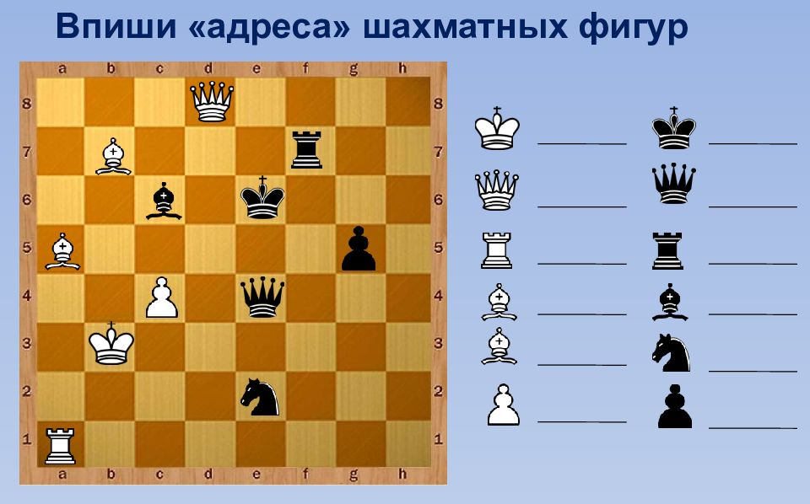
Капитанам команд надо расставить шахматные фигуры по «адресам». Капитаны получают карточки с заданием. Побеждает та команда, которая точно напишет все «адреса» шахматных фигур и капитаны, точно расставят фигуры по «адресам».
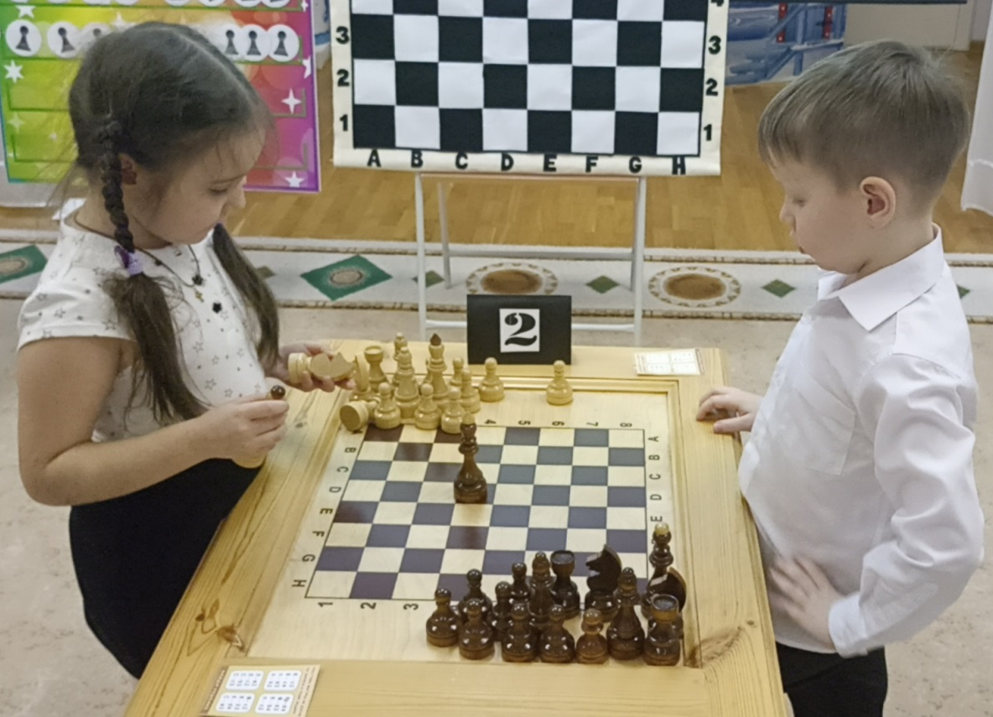

7 станция «Шахматных задач»
На столе лежит конверт с шахматными заданиями для детей и родителей.
Самое сложное задание. Вам нужно решить несколько шахматных задачи, если ваши команды с ними справятся, то мы определим, какая из команд стала победителем квест-игры. Фломастером вы можете показать движение фигуры при выполнении задания.
- «Съешь» конём яблоко за три хода;
- «Съешь» слоном все кусты за три хода;
- Проведи короля к замку по белым полям за три хода, и по черным – за четыре хода;
- Ферзь на охоте. Съешь ферзём всех куропаток за 3 хода;
- Собери ферзём все кристаллы за четыре хода;
- Доплыви ладьей до замка за три хода, не попадая на мели.
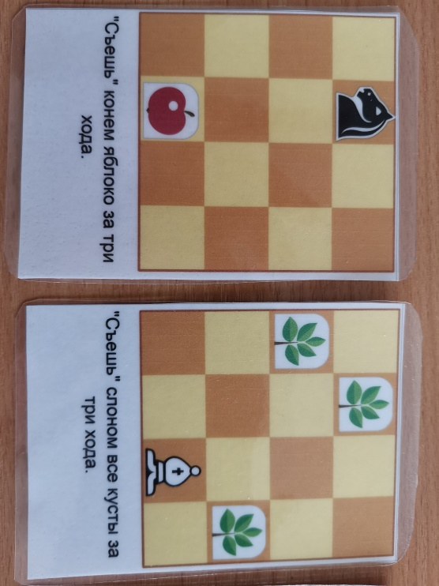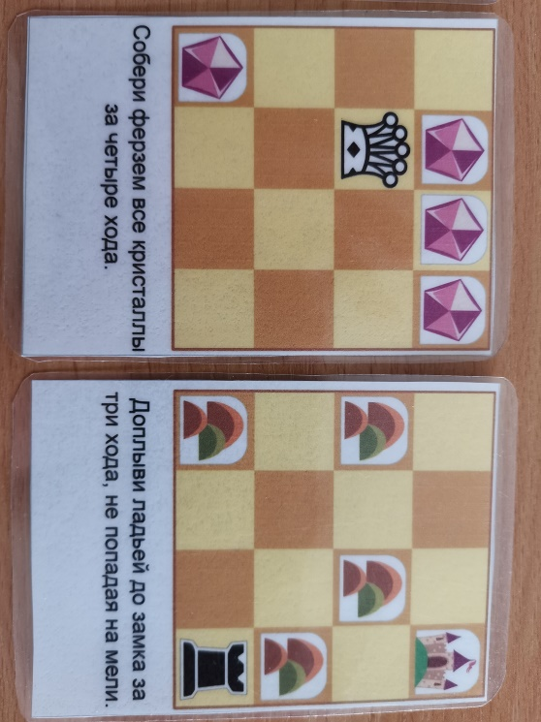
Дети сообща выполняют шахматные задания. Если дети не могут выполнить задание, родители могут подсказать направление первого хода.

Ведущий: Мы с вами справились со всеми заданиями. Давайте посмотрим, какая команда получила больше всех пешек. (Объявляются результаты).
Шахматная Королева приготовила для нас сюрприз. Приглашаю капитанов команд и предлагаю найти сюрприз, который находится за весёлым смайликом.
Капитаны находят ларец от Шахматной Королевы.
Ребята, за то, что вы благополучно справились со всеми заданиями, Шахматная Королева награждает команды «Могучие слоны» и «Быстрые кони» дипломами победителя квест-игры «Путешествие по Шахматному королевству» с присвоением звания «Знатоки шахмат», а также все участники награждаются медалями «Знатоки шахмат».

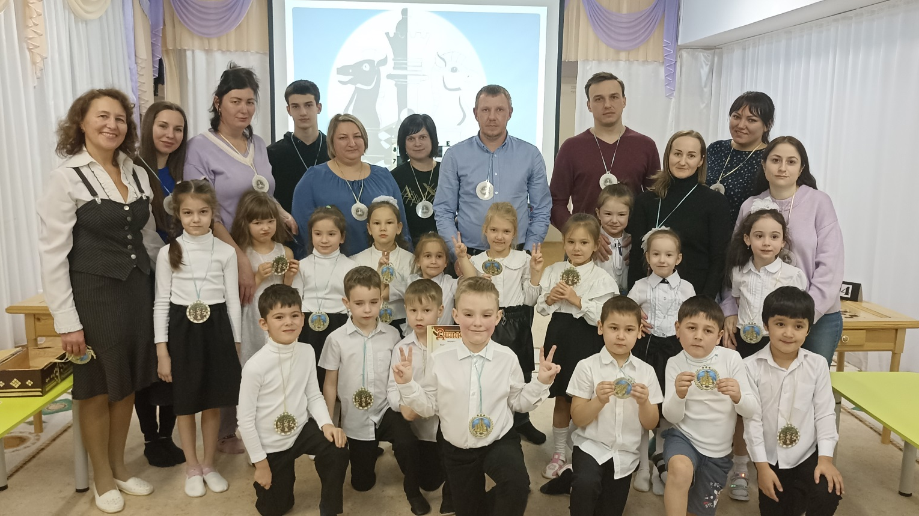

Маршрутный лист «Путешествие по шахматному королевству»
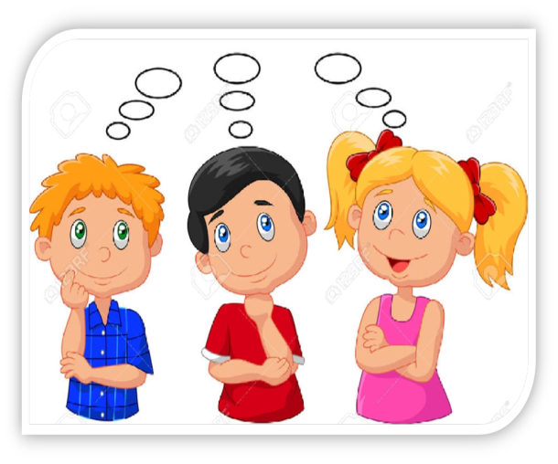
1
2
6
5
4
3
Станция «Собери шахматную доску»

Станция
«Шахматное войско»

Станция «Поход шахматных фигур»

Станция
«Отгадай-ка»

Станция
«Лабиринт»

Станция
«Почтовый адрес»

7. Станция
«Шахматных задач»

???

???

